1. CentOS下 git服务器搭建

**安装虚拟机及centOS**

用到的软件：vmware station 10.0.4 build-2249910

CentOS-6.0-i386-bin-DVD.iso

(1)安装好vmware后，新建虚拟机并用iso安装centOS 6.0系统，配置如下

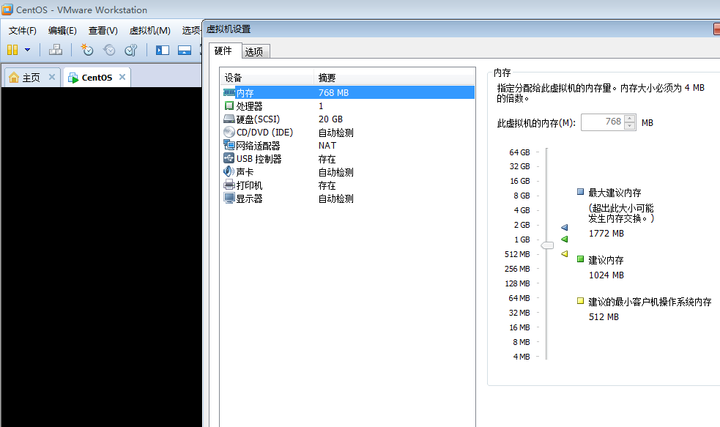

分配内存768M，硬盘用单个文件存储，放在D:\VirtualHd目录下。

(2)centOS安装好后，新建用户peter并设置密码，这里设置与根用户密码都为root

**安装git服务器软件**

1. 进入centOS字符终端，systools->terminal
2. Root用户，安装git

**a**.yum安装git服务器

yum install git

安装过程根据提示操作就行

b.创建一个git用户，用来运行git服务：

useradd --home /home/git git  
passwd git  
创建完用户后就可以切换到git用户下进行后面的设置，如用户名和邮箱：

su git  
git config --global user.name "somebody"   
git config --global user.email "somebody@example.com"  
设置默认将会保存在~/.gitconfig文件中。

本例设置如下：

git config --global user.name "wangpeng"   
git config --global user.email "55761135@qq.com"

此时，Git的功能就已经可以使用了。为了方便后面的操作，可以先来创建一个空版本库。  
mkdir ~/repo  
然后建立项目目录，本例新建DHCC（可根据实际需要新建其他项目目录）  
mkdir ~/repo/DHCC  
切换到项目目录，并进行初始化  
cd ~/repo/DHCC  
git init --bare  
执行以上命令 Git命令，会创建一个裸仓库，裸仓库没有工作区，因为服务器上的Git仓库纯粹是为了共享，所以不让用户直接登录到服务器上去改工作区，并且服务器上的Git仓库通常都以.git结尾。

然后，root用户把owner改为git

Chown –R git:git DHCC

至此，一个初始的空项目版本库就配置完成了，安装后目录结构如下。

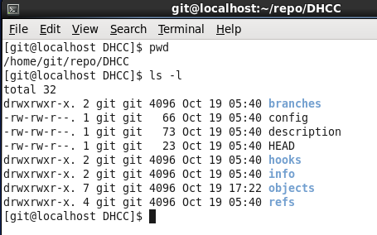

也可以直接新建目录并初始化版本库,完成后效果同上，命令如下

mkdir ~/repo

cd ~/repo

git init --bare DHCC

1. 客户端安装

根据以下软件版本号安装GitExtensions和版本冲突解决工具BCompare3

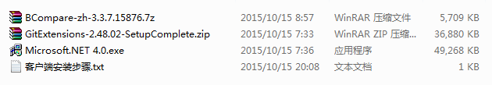

注意，客户端也要安装git for windows: Git-2.5.3-32-bit.exe (git version 2.5.3.windows.1)

1.客户端安装时，连接服务器方式选择使用opentSSH.

2.公私钥生成

在客户端GitExtensions->工具下运行”git bash命令行”，执行以下语句生成公私密钥对。

ssh-keygen -t rsa

命令执行过程中，会询问密钥的存放路径，根据提示设置即可。

生成密钥对后，打开id_rsa.pub，复制公钥密文，将其粘贴到git服务器的/home/<username>/.ssh/authorized_keys 中（每个密文设置一行。如有多个用户，可以设置多行,这样就可以在服务器设置对不同用户登录服务器的权限控制了）

注意：经过实际实验，GitExtensions客户端在使用ssh方式连接服务器端时，读的是服务器端/etc/ssh/<username>/authorized_keys里的公钥密文，跟/home/<username>/.ssh/authorized_keys里的设置无关

如果在客户端克隆服务器远程库或进行拉取时报以下错，这可能和公钥设置不正确有关，具体设置步骤参考下面方法。(PS: 本例中<username>为git)

[Permission denied (publickey,gssapi-keyex,gssapi-with-mic,password)](http://www.cnblogs.com/jxterminator/p/4105545.html)

sftp -b batchfile username@remote_host

报错：Permission denied (publickey,gssapi-keyex,gssapi-with-mic,password)

因为SSH不能访问你的authorized_keys，所以必需先认证然后才能访问  
  
remote_host，root登陆  
  
# mkdir /etc/ssh/<username>   
  
# cp /home/<username>/.ssh/authorized_keys /etc/ssh/<username>/  
  
# chmod 755 /etc/ssh/<username>  
  
# chmod 600 /etc/ssh/<username>/authorized_keys  
  
# chown -R username:username /etc/ssh/<username>   
  
3. 编辑配置文件/etc/ssh/sshd_config并添加下列内容  
  
# vi /etc/ssh/sshd_config  
  
AuthorizedKeysFile    /etc/ssh/%u/authorized_keys  
  
4. 重启SSH  
  
# /etc/init.d/sshd restart

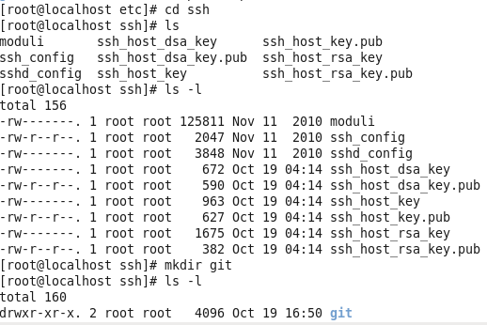

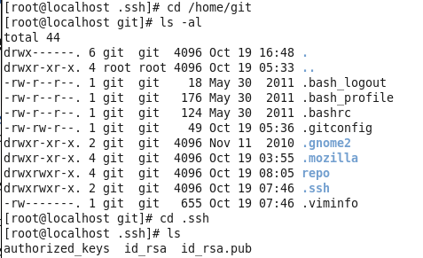

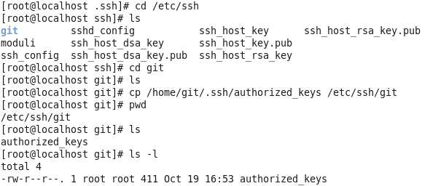

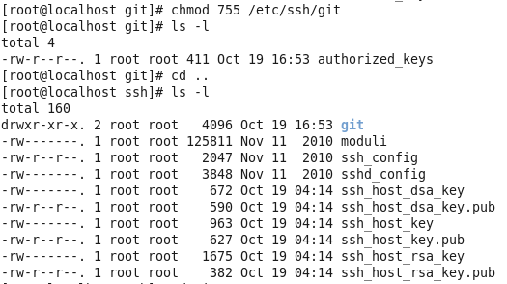

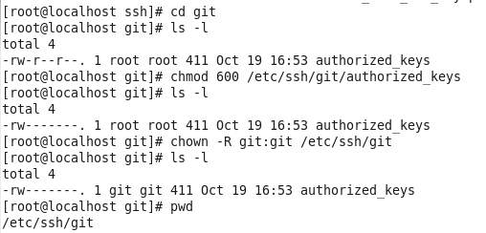

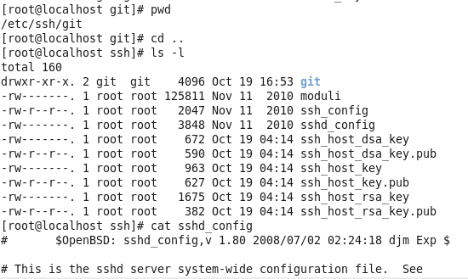

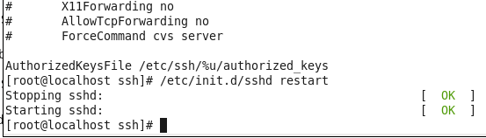

在客户端重新测试克隆git服务器的远程版本库，远程档案库地址：

ssh://git@192.168.153.128:/home/git/repo/DHCC

（git为服务器上为远程库建的用户名，192.168.153.128为本例中centOS 6.0服务器的IP，/home/git/repo/DHCC为远程库名字）

服务器端/etc/ssh/git/authorized_keys 里已经设置了客户端生成的公钥，因此客户端用ssh登录时无需再手工进行密码校验。

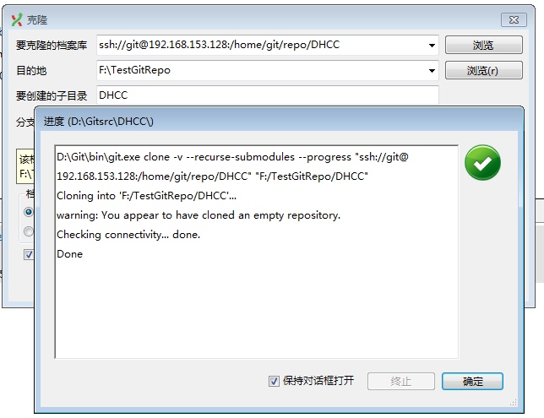

测试本地库提交文件并推送

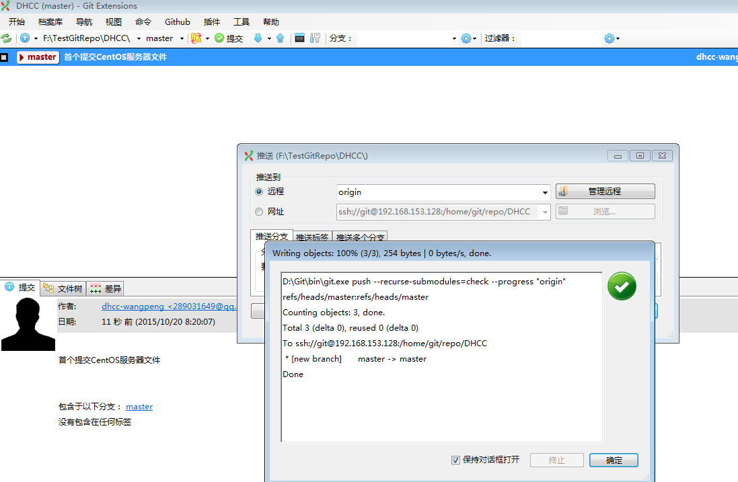

测试成功！！

到此，基于CentOS6.0的git服务器和客户端GitExtensions已经搭建完成，下面可以开启你的git之旅了~~